愛教研 技術･家庭委員会 新ホームページ

〇アドレス http://ehime-gika.com/hp/

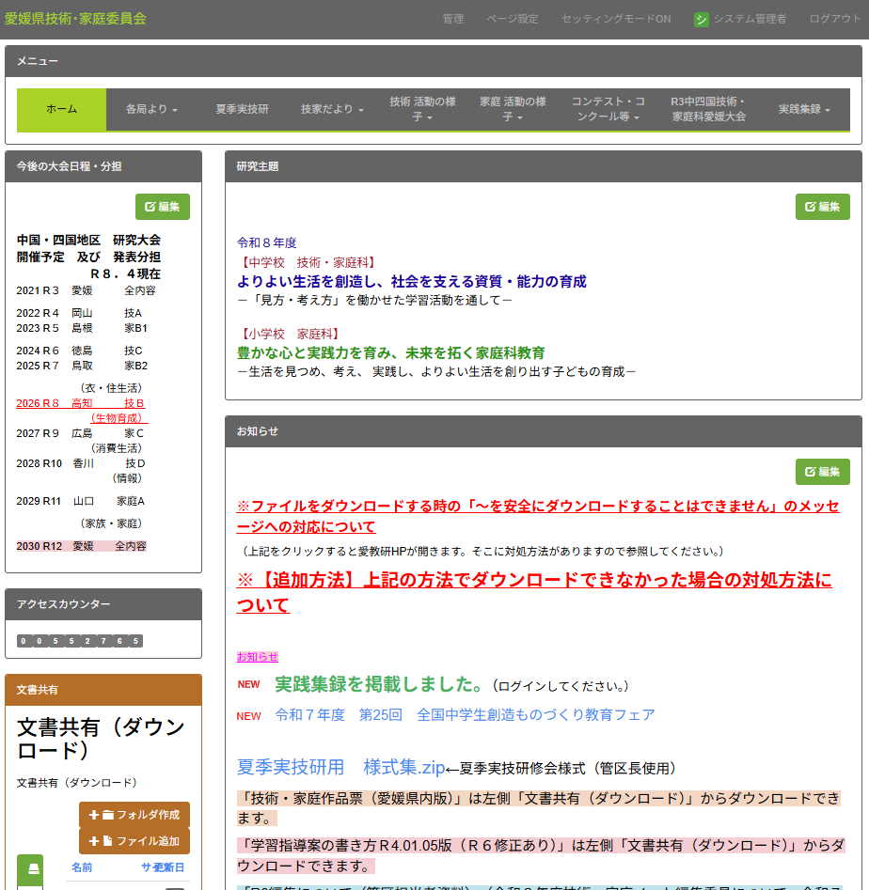
〇トップ画面

〇「支部」に割り振られた活動の様子は、下記の「支部」のIDでログインすることで投稿することができます。学校ホームページの日記と同じ要領でできます。
※「技家新ＨＰ記事の投稿について」を参照してください。

〇ログインすることで、「Ｒ３中四国技術･家庭科愛媛大会のデータ」「実践集録」を閲覧（ダウンロード）できます。
メニューの右に「中四国技術･家庭科愛媛大会」「実践集録」がでてきます。
〇トップ画面左下の「文書共有（ダウンロード）」に様々な文書を登録しています。必要に応じてダウンロードしてください。

〇ＩＤ・パスワードは、管区長、副管区長にお伝えしています。または、事務局、広報局（旭中 小山）にお問い合わせください。

○「活動の様子」作成分担について
⑴ ７月から，毎月１回各管区の活動の様子の報告をお願いします。
⑵ 管区長さんは、各管区の担当〆切期日までに割り当てられた技術分野Ａ～Ｄ、家庭分野Ａ～Ｃに関する内容の記事を投稿できるように、担当者を決めてください。
⑶ 管区長さんは、担当期日までに活動報告がＵＰされているか、内容は適切であるかなどの確認をお願いします。
※ 「技家新ＨＰ記事の投稿について」を参照してください。

 | 東予東管区 | 東予西管区 | 中予管区 | 南予管区
７月  （担当内容）  （担当者） | ３日 | 10日 | 18日 | 24日
７月  （担当内容）  （担当者） | Ａ | Ｂ・Ｂ1(Ｃ) | Ｃ・Ｂ2 | Ｄ・Ｃ
９月  （担当内容）  （担当者） | ４日 | 11日 | 19日 | 25日
９月  （担当内容）  （担当者） | Ｂ・Ｂ1 | Ｃ・Ｂ2(Ａ) | Ｄ・Ｃ | Ａ
10月  （担当内容）  （担当者） | ２日 | 10日 | 16日 | 23日
10月  （担当内容）  （担当者） | Ｃ・Ｂ2 | Ｄ・Ｃ(Ｂ2) | Ａ | Ｂ・Ｂ1
11月  （担当内容）  （担当者） | ６日 | 13日 | 20日 | 27日
11月  （担当内容）  （担当者） | Ｄ・Ｃ | Ａ(Ｃ) | Ｂ・Ｂ1 | Ｃ・Ｂ2
12・1月  （担当内容）  （担当者） | ４日 | 11日 | 18日 | 1月22日
12・1月  （担当内容）  （担当者） | Ａ | Ｂ・Ｂ1(Ａ) | Ｃ・Ｂ2 | Ｄ・Ｃ
２月  （担当内容）  （担当者） | ５日 | 12日 | 19日 | 26日
２月  （担当内容）  （担当者） | Ｂ・Ｂ1 | Ｃ・Ｂ2(Ｂ2) | Ｄ・Ｃ | Ａ

☆ 各管区長さんは、担当者が決まりましたら、広報局 小山（松山市立北条北中学校）まで、連絡ください。
●メールアドレス：koyama-kiyos@esnet.ed.jp

※管区内の事情でＡ～Ｄの順番を入替えていただいてもかまいません。必ず、技術（ＡＢＣＤ）。家庭（ＡＢ１Ｂ２Ｃ）が各１回は投稿できるようにしてください。

